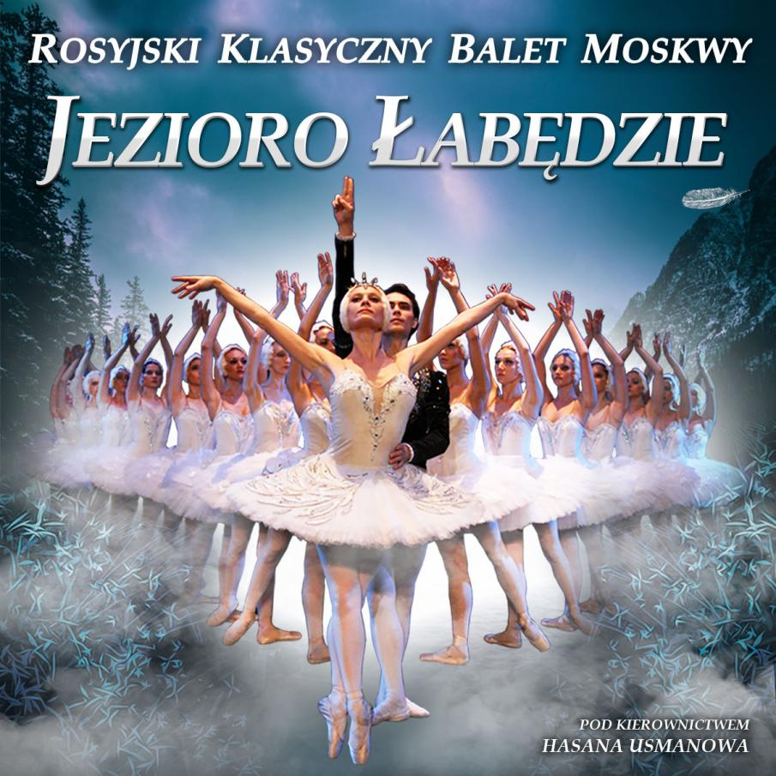
Stowarzyszenie „Koniczynka” we Władysławowie serdecznie zaprasza chętne osoby do wyjazdu na Rosyjski Klasyczny Balet Moskwy –
Jezioro Łabędzie
Wyjazd w dniu 11.12.2019r. /środa/ o godzinie 18.00 sprzed parkingu Szkoły Podstawowej we Władysławowie.
Koszt wyjazdu 175zł/os.
(W cenie – przejazd i powrót, bilet )
Liczba miejsc ograniczona.

Zapisy do 15.04.2019r. pod numerem telefonu – 510 -167- 614

